БЪЛГАРИЯ И ЕС: ПАРИТЕТИ НА ПОКУПАТЕЛНАТА СПОСОБНОСТ И БРУТЕН ВЪТРЕШЕН ПРОДУКТ НА ЧОВЕК ОТ НАСЕЛЕНИЕТО ПРЕЗ 2023 ГОДИНА
(прогнозни оценки)

Това прессъобщение представя прогнозните оценки на Паритетите на покупателната способност (ППС) и Брутния вътрешен продукт (БВП) в ЕС на човек от населението през 2023 година. Включените държави са 27-те държави - членки на ЕС. Основната причина за въвеждане на прогнозни оценки на ППС е необходимостта да има налични ППС към момента на първите оценки на годишния БВП за предходната година.
Първите оценки, които обхващат 36 европейски държави с по-подробна разбивка не само за БВП, ще се публикуват през месец юни и месец декември.
Общ преглед
През 2023 г. Люксембург и Ирландия отбелязват най-високо ниво на БВП на човек от населението в ЕС, 140% и 112% над средното за ЕС. България е държавата членка с най-нисък БВП на човек от населението - с 36% под средното за ЕС.
Фиг. 1. Индекси на физическия обем на човек от населението в СПС - БВП, 2023
(EС-27_2020 = 100)

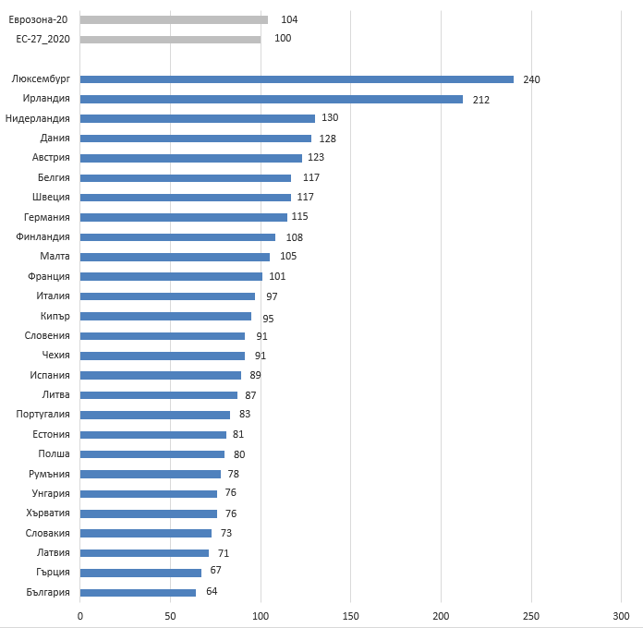
Източник: Евростат

Относителни обеми на БВП на човек от населението
При международни сравнения на данните от националните сметки (като БВП на човек от населението) е желателно данните не само да се изразяват в обща валута, но и да се коригират за разликите в нивата на цените. Неспазването на това правило би довело до надценяване нивата на БВП за страни с високи нива на цените в сравнение с държави с ниски нива.
Индексите на физически обем на ниво БВП на човек от населението са показани във Фигура 1. Разпределението на БВП на човек от населението в държавите - членки на ЕС, варира значително. Люксембург бележи най-висок БВП на човек от населението сред 27-те държави - членки на ЕС, включени в това сравнение, със 140% над средното за ЕС. Това до известна степен се обяснява с факта, че голям брой погранични работници са включени в общия брой на работната сила на страната и допринасят за увеличението на нейния БВП, а същевременно не се считат за част от местното население, което се използва при изчисляването на БВП на глава от населението. Техните разходи за потребление се записват в националните сметки в държавата им на пребиваване.
Ирландия е на второ място сред държавите на ЕС със 112% над средното за ЕС, следвана от Нидерландия, Дания, Австрия, всяка с БВП на човек от населението с повече от 20% над средното за ЕС равнище. Високото ниво на БВП на глава от населението в Ирландия може отчасти да се обясни с наличието на големи мултинационални компании, притежаващи интелектуална собственост. Свързаното с тези активи договорно производство допринася за БВП, докато голяма част от приходите, спечелени от това производство, се връщат на крайните собственици на компаниите в чужбина.
Белгия, Швеция, Германия, Финландия, Малта и Франция са другите държави - членки на ЕС, с БВП на човек от населението над средния за ЕС. Италия, Кипър, Словения и Чехия са с по-малко от 10% под тази средна стойност, следвани от Испания, Литва, Португалия и Естония и с между 10% и 20% по-ниски от средното. Полша отбелязва БВП на човек от населението с 20% под средното ниво. БВП на човек от населението на Румъния, Унгария, Хърватия, Словакия и Латвия е с до 30% по-нисък от средното за ЕС равнище, докато Гърция и България са с до 40% по-ниски от средното за ЕС равнище. България отчита БВП на човек от населението с 36% под средното за ЕС равнище.

Източници на данни
В рамките на програмата на ППС на Евростат - ОИСР се извършват ценови проучвания на годишна база, обхващащи фактическото индивидуално потребление, колективното потребление и бруто образуването на основен капитал. Получените ППС се прилагат към агрегатите на БВП и националните сметки, за да се елиминира ефектът от различните нива на цените в различните държави.
Сравненията обхващат 27 държави - членки на ЕС, и още 9 държави от Европа. Подробните резултати се разпространяват чрез публичната база данни на Евростат (Eurobase), докато избраните обобщени данни се публикуват на страницата на Евростат в рубриките Eurostat’s News Items и Statistics Explained.

Методи и дефиниции
Основната цел на ППС е да преобразуват агрегатите на националните сметки, като БВП на различни страни, в сравними агрегати по обем. Прилагането на номинални обменни курсове в този процес би надценило БВП на страните с високи нива на цените, спрямо страните с ниски нива на цените. Използването на ППС гарантира, че БВП на всички страни се оценява на еднакво ценово ниво и по този начин отразява само разликите в реалния обем на икономиката.
Индексите на физически обем на БВП на човек от населението (на ниво региони - виж БВП на регионално ниво) се използват при разпределението на структурните фондове в рамките на ЕС. Регионите, в които реалният БВП на човек от населението е под 75% от средния за ЕС (взет за период от 3 години), отговарят на условията за подпомагане от Структурните фондове.
Първите оценки за ППС за година t се публикуват на t+6 месеца (известни като „експресни оценки“). Публикуването на данни е придружено от две прессъобщения, представящи първите оценки на Фактическо индивидуално потребление (ФИП) на човек от населението и индексите на физически обем на ФИП и БВП, както и индексите на равнища на цени за избрани аналитични категории, обхващащи разходите на домакинствата.
На t+12 месеца експресните оценки на ППС се преизчисляват с актуализирани данни за цените и разходите, за да се осигурят предварителни ППС за година t. В година t+2 предварителните ППС се преизчисляват с актуализирани данни, за да се получат междинни ППС за година t. Междинни ППС се публикуват през месец декември на година t+2. Те от своя страна се преизчисляват с актуализирани данни през година t+3, за да се получат окончателни ППС за година t. Окончателните ППС се публикуват през месец декември в година t+3. Те не се преизчисляват дори когато данните, на които се основават, са били ревизирани.
През 2022 г. Евростат въведе прогнозни оценки на ППС, които ще се публикуват редовно през месец март в година t+1. Предвид наличието на източници на данни и възможността за прилагане на метод, подобен на този, използван за експресни оценки t+6 месеца (Nowcast), Евростат изчислява ППС на ниво БВП за 27-те държави - членки на ЕС, на възможно най-детайлно ниво и използвайки най-новите налични цени и данни за националните сметки.
Основните разлики в процеса на съставяне на „прогнозните“ и „експресните“ оценки на ППС, публикувани на t+6 месеца, са:
- По отношение на географското покритие - „експресните“ оценки включват всичките 36 държави, а не само 27-те държави - членки на ЕС;
- По отношение на нивото на детайлност - „експресните“ оценки ще бъдат налични за всички аналитични категории, а не само за БВП;
- По отношение на наличната информация - „експресните“ оценки включват по-пълни и повече крайни данни за държавите, отколкото „прогнозните“ оценки на ППС. Също така „експресните“ оценки се основават на наличните данни от националните сметки в края на месец май на година t.

Виж също
• National accounts and GDP
Основни таблици
• Purchasing power parities (PPPs), виж:
Comparative price levels (tec00120)
Price and volume convergence between EU Member States (tec00121)
GDP per capita in PPS (tec00114)
База с данни
• Purchasing power parities (prc_ppp), виж:
Purchasing power parities (PPPs), price level indices and real expenditures for ESA2010 aggregates
(prc_ppp_ind)
Convergence indicators (prc_ppp_conv)
Специализиран раздел
• Purchasing power parities (PPPs)
Публикации
• Eurostat-OECD Methodological manual on purchasing power parities
Методология
• Eurostat-OECD Methodological manual on purchasing power parities
• Purchasing power parities (ESMS metadata file — prc_ppp_esms)
Законодателство
• Regulation (EC) No 1445/2007 of 11 December 2007 establishing common rules for the provision of basic information on Purchasing Power Parities and for their calculation and dissemination
• Summaries of EU Legislation: Purchasing power parities
• Regulation (EU) No 549/2013 (ESA 2010 Regulation) of 21 May 2013 on the European system of national and regional accounts in the European Union
• Summaries of EU Legislation: European Union system of national and regional accounts
Външни връзки
• OECD - Purchasing Power Parities (PPP)
• World Bank - International Comparison Program (ICP)

